Истечение срока на обращение в суд, о применении которого заявлено стороной в споре, является основанием к вынесению судом решения об отказе в иске.

Однако в случае пропуска срока по уважительным причинам, он может быть восстановлен судом (ст. 392 Трудового кодекса РФ, ст. 112 Гражданского процессуального кодекса РФ)

Согласно ст. 393 Трудового кодекса РФ при обращении в суд с иском по требованиям, вытекающим из трудовых отношений, работники освобождаются от оплаты пошлин и судебных расходов.

За нарушение трудовых прав граждан работодатель может быть привлечен к административной и уголовной ответственности

О нарушении трудовых прав Вы можете сообщить:

- в Государственную инспекцию труда в Вологодской области по адресу, г. Вологда, ул. Предтеченская, 19, тел. (8172) 72-10-73, через сайт: https://онлайнинспекция.рф;

- в органы прокуратуры

- на горячую линию Департамента труда и занятости населения Вологодской области по телефону (8172) 23-02-25;

- в судебные органы

- в правоохранительные органы

ПРОКУРАТУРА ВОЛОГОДСКОЙ ОБЛАСТИ

ДЕПАРТАМЕНТ ТРУДА И ЗАНЯТОСТИ НАСЕЛЕНИЯ ВОЛОГОДСКОЙ ОБЛАСТИ

ЗАЩИТА ТРУДОВЫХ ПРАВ ГРАЖДАН

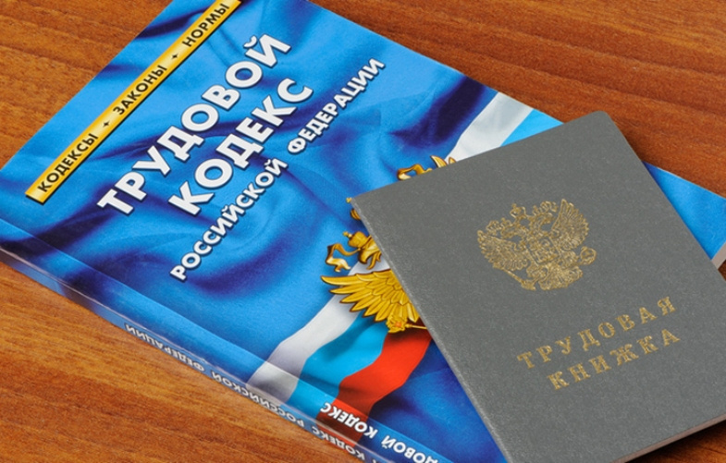

г. Вологда

2019 год
Статья 37 Конституции Российской Федерации
1. Труд свободен. Каждый имеет право свободно распоряжаться своими способностями к труду, выбирать род деятельности и профессию.

2. Принудительный труд запрещен.

3. Каждый имеет право на труд в условиях, отвечающих требованиям безопасности и гигиены, на вознаграждение за труд без какой бы то ни было дискриминации и не ниже установленного федеральным законом минимального размера оплаты труда, а также право на защиту от безработицы.

4. Признается право на индивидуальные и коллективные трудовые споры с использованием установленных федеральным законом способов их разрешения, включая право на забастовку.

5. Каждый имеет право на отдых. Работающему по трудовому договору гарантируются установленные федеральным законом продолжительность рабочего времени, выходные и праздничные дни, оплачиваемый ежегодный отпуск.
Основные права работника
(ст. 21 Трудового кодекса РФ)

Работник имеет право на:
- заключение, изменение и расторжение трудового договора;
- предоставление работы, обусловленной трудовым договором;
- рабочее место;
- своевременную и в полном объеме выплату заработной платы;
- отдых;
- полную достоверную информацию об условиях труда и требованиях охраны труда;
- подготовку и дополнительное профессиональное образование;
- объединение;
- участие в управлении организацией;
- ведение коллективных переговоров и заключение коллективных договоров и соглашений;
- защиту своих трудовых прав, свобод и законных интересов;
- разрешение индивидуальных и коллективных трудовых споров;
- возмещение вреда, причиненного ему в связи с исполнением трудовых обязанностей;
- обязательное социальное страхование.

Не терпите нарушение своих прав!
СПОСОБЫ ЗАЩИТЫ ТРУДОВЫХ ПРАВ РАБОТНИКОВ

Защита профсоюзами

Самозащита

Судебная защита
Государственный контроль (надзор)

Сроки обращения гражданина в суд за защитой нарушенных прав:

- в течение трех месяцев со дня, когда он узнал или должен был узнать о нарушении своего права;
- по спорам об увольнении - в течение одного месяца со дня вручения ему копии приказа об увольнении либо со дня выдачи трудовой книжки;
- по спорам о невыплате или неполной выплате заработной платы и других выплат, причитающихся работнику, - в течение одного года со дня установленного срока выплаты указанных сумм.

